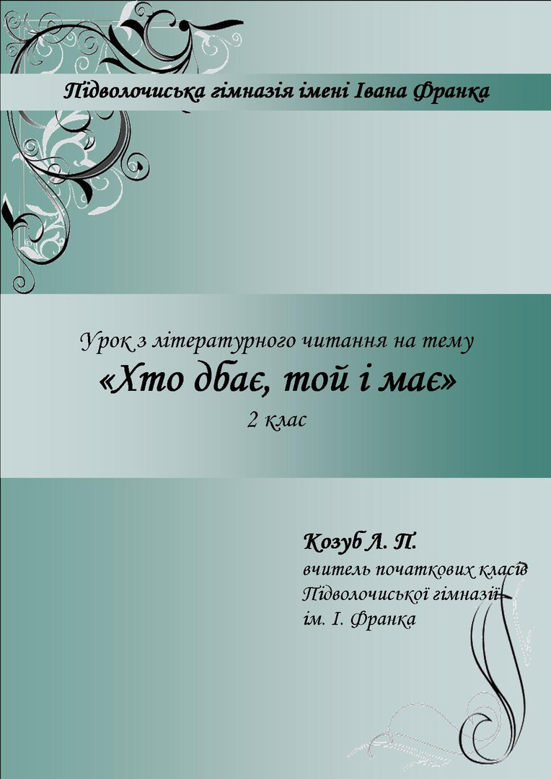

**ТЕМА. Хто дбає, той і має.**

**МЕТА. Вчити учнів виражати власну думку на окремих конкретних діях і вчинках казкових героїв, розкривати суть взаємодопомоги, чуйності, доброти, виділяти головне в тексті та діях основних дійових осіб; розвивати правильність, виразність читання; виховувати співчуття до людей.**

**ОБЛАДНАННЯ. Казка «Виноградар і Змія», серія малюнків по змісту казки, карта-подорож, казковий корабель, кросворд, емблеми.**

ХІД УРОКУ

І. Організаційна частина.

- Сьогодні у нас незвичайний урок. Ми з вами вирушимо у подорож по казковому океану, побуваємо у різних портах.

**II. Актуалізація опорних знань.** Перевірка домашнього завдання.

1. Ця подорож улюблена для всіх

І великих діток, і малих.

Тут зустрінуться вам на шляху

Майже в кожному казковому порту

Різні перешкоди та завади,

Але ви їх спробуйте здолати.

Тож давайте шлях свій оберемо

І вже швидше подорож почнемо.

- І так - подорож розпочалася. Я буду капітаном нашого корабля “Читайлик”, а ви будете моїми помічниками.

Перший порт, в який ми з вами прибуваємо - порт “Допитливий”, де зустрічаємось з кросвордом, розв’язавши який, я перевірю ваше домашнє завдання.

1. ***Кросворд (перевірка домашнього завдання).***
2. Хто косив у лузі? (Косар)
3. Що попросив вовк у косаря (Хліба)
4. Що порадив чоловік вовкові зробити спершу, аби виростити хліб? (Зорати)
5. Закінчіть речення: “Раз не хочеш тяжкий хліб їсти, поїж...” (Легкий)
6. Кого побачив вовк на вигоні? (Коня)
7. Закінчіть речення: “І по цей день вовк легкого хліба..(Шукає).

* Добре, діти, молодці, я бачу, що ви досить добре попрацювали з текстом.

1. ***Які прислів’я ви дібрали ? Як ви їх розумієте?***

Скупий платить двічі.

Хто хоче зібрати, мусить добре засіяти.

Любиш кататися - люби й саночки возить.

Не тяжка робота, коли є охота

Хочеш їсти калачі, не сиди на печі.

* Отже, прислів’я та приказки є джерелом народної мудрості, які допомагають нам глибше зрозуміти текст.

1. ***Вибіркове читання домашнього тексту.***

А тепер, діти, знайдіть в тексті уривок і прочитайте

Як треба вирощувати хліб?

Як куштував вовк легкого хліба?

Знайдіть у казці кінцівку і прочитайте.

А скажіть мені, будь ласка, чого вчить нас ця казка?

**ІІІ. Підготовча робота до сприймання тексту.**

* Прямо по курсу у нас порт “Кмітливий”. Першим завданням у ньому є мовна розминка.

1. ***Вправляння в розвитку мовного апарату (читацька розминка).***

Принеси , Трохиме, тертку, треба моркву перетерти.

Косар косою косить косо, не скосить косар полосу.

Вовк до школи не ходив, вовк уроків не учив, не читав і не писав, і по нотах не співав, то й нічого він не знав.

Прочитайте напівголосно скоромовки. Виберіть одну зі скоромовок, ' яка найбільше вам сподобалась і вивчіть її напам’ять.

Конкурс на правильне і дуже швидке промовляння скоромовок (нагородження переможців конкурсу).

Діти додивіться у мене на столі хтось затаївся і чекає своєї черги. Хто це?

***2 Гра*** ***“Хто ми і звідки ”.***

З якого розділу вони потрапили?

Чи любите ви казки?

Зараз ми в цьому переконаємось.

Чи знайомі вам ці казкові герої (показ малюнків)?

Визначте героїв і вкажіть, з якої казки вони до нас завітали.

(На травичці розташовані герої).

А) Лисиця, журавель (“Лисичка і Журавель”)

Б) Черепаха, сорока, ворона (“Чи є зима?”)

В) Дід, вовк, кінь (“Легкий хліб”).

***3. Робота над заголовком.***

- Сьогодні ми з вами доповнимо цей ряд казок ще однією. Але щоб дізнатись, що це буде за казка, потрібно виконати наступне завдання. Необхідно відгадати загадки про наших казкових героїв і тоді вони нам розкриють назву казки (казкові герої позаду мають картки зі словами заголовку).

- По полю гасає, овечок хапає та лякає. (Вовк -Виноградар).

Буркотливий, вайлуватий, ходить лісом дід лахматий. Одягнувся в кожушину, мед шукає і малину. (Ведмідь - і)

В теплім лісі проживає, довгий хвіст пухнастий має, а як вийде полювати - бережись, мишва хвостата. (Лисиця - Змія).

*Викладаю кожне слово на дошці*.

Прочитайте заголовок.

Подумайте, про кого може розповідатися у казці?

Якщо це казка, то які події тут будуть відбуватися?

Щоб переконатися, що саме відбулося, треба прочитати казку.

**ІV. Лексико-семантична робота.**

На шляху нашому кораблеві трапилося наступне завдання (Скринька зі словами).

Нам потрібно правильно прочитати слова, що заховались у цій скриньці.

(Виймаю слово - показую , діти читають, потім прикріплюю до дошки. Коли всі слова вивішаю, діти ще раз хором перечитують):

виноградник відновитися

оддалік впустила

надумавши кухоль

розгнівалась

Прочитайте ще раз ці слова і доберіть близькі за значенням.

Які з них вам відомі?

Що означає слово оддалік, виноградник, відновитися, кухоль?

Покажіть, як можна розгніватись.

Я думаю, що коли ці слова знову зустрінуться вам у тексті, ви їх легко зрозумієте.

***ФІЗКУЛЬТХВИЛИНКА***

**V . Сприймання на усвідомлення нового матеріалу.**

-У нас прямо по курсу-порт “Новинка”.

1. ***Комбіноване первинне читання тексту (вчитель,- учень).***
2. ***Аналіз первинного сприймання.***

- Яку казку ви прослухали?

Вона вам видалась цікавою? Чим?

Яка частина казки вас найбільше засмутила?

Чому?Як ви гадаєте, чи вчинив син злочин? Чому?

А як би ви вчинили на місці сина виноградаря?

1. ***Робота з ілюстрацію.***

(Вивішую на дошці малюнки).

Роздивіться малюнки.

Чи відповідають малюнки змісту казки? Чому?

Якій частині тексту відповідає малюнок?

**VІ. Робота над текстом.**

1. ***Читання учнями І частини тексту мовчки. Аналіз прочитаного.***

Прочитайте І частину тексту мовчки.

Які персонажі тут діють?

Прочитайте, чому виноградар вирішив піти до змії?

Що він узяв із собою?

Як зустріла його змія?

Чи довго тривала їх дружба?

1. ***Читання ІІ частини мовчки.***

Кому розповів виноградар про змію?

Прочитайте, про що подумав син, коли носив молоко?

Який злочин вчинив син?

Яка риса характеру виявилась в цьому вчинку?

Чи вдалося синові забрати купу золотих?

Прочитайте, що трапилось з сином після замаху на змію?

1. ***Читання Ш частини.***

Дайте відповіді на питання, записані на дошці

- Чи наважився прийти виноградар до змії знову?

- Що чоловік запропонував змії?

- Чи погодилась змія на пропозицію виноградаря?Чому?

***4.Підбір заголовків до частин тексту.***

Зі скількох частин складається текст?

Про що розповідається в І частині?

Який заголовок можна дібрати?

Про що розповідається в II частині?

Який заголовок?

Про що розповідається в III частині?

Який заголовок?

1. ***Гра «Продовж речення».***

Я починаю читати речення, а ви, знайшовши його у тексті,

продовжуєте читати.

Один чоловік...

Узяв кухоль свіжого...

Відтоді щоранку...

Одного разу син подумав...

Змія розгнівалась...

Давай знову...

Поки ти бачиш...

***Фізкультхвилинка***

**VІІ Узагальнююча бесіда за змістом твору.**

Наш корабель робить зупинку у порту «Розумник», у якому ми маємо виконати наступне завдання.

Який заголовок має ця казка?

Який ще заголовок можна дібрати до казки? Про кого ця казка?

На чиєму боці автор - сина виноградаря чи змії?

Кого ви схвалюєте, а кого засуджуєте?

Про що основне ви дізналися з цієї казки?

Через яку рису характеру постраждав син виноградаря?

Чи повинна людина думати про наслідки своїх вчинків? Чому?

Як би ви хотіли, щоб ця казка закінчилась?

**VІІІ Творча робота над текстом.**

На нашому шляху - порт “Творчий”.

1. ***Робота над мовними засобами тексту як способом характеристики героїв.***

Які особливості вдачі виноградаря і сина?

Син: жорстокий, підступний, хитрий, жадібний.

Виноградар: розумний, добрий, щирий, вдячний.

З цим завданням ви справились добре, а далі спробуємо

2, ***Знайти кожному яблучку відповідний листочок на гілці.***

|  |  |
| --- | --- |
| Яблуко | Листочок |
| 1. Якось виноградар побачив змію... | ... і надумав зробити їй добро. |
| 2. Щоранку носив він змії молоко... | ... і забирав по одному золотому. |
| 3. Коли змія молоко випила, хлопець замахнувся.., | . . . і щосили вдарив її, але убити не зміг! |
| 4. Син розповів усе,як було... | ... і через кілька днів помер. |
| 1. Чоловіче не можна відновитися… | … колишня дружба. |

Це завдання ще раз підкреслює те, що ви уважно вчитувались в кожне речення, в кожне слово.

***3. Прочитайте прислів’я.***

Які з них виражають головну думку казки? Чому?

Хто дбає, той і має.

Хто за чуже хапається, свого позбувається.

Коли щось робиш, думай і про наслідки.

**ІХ. Підсумок уроку.**

Останній порт, в якому ми зробимо зупинку - це порт “Підсумковий”.

То з якою казкою ми ознайомилися?

На кого ви б хотіли бути схожими? Чому?

А чому цей твір є казкою?

Що в ньому казкового?

Чого навчила вас ця казка?

**X. Домашнє завдання.**